Nom Equip:
Membres de l’equip de treball:


FITXA 2. Detectem necessitats, explorem solucions i concretem què volem construir.
He observat que...

2. Concretem el PROBLEMA...

3. Possibles solucions (fem cerca a Internet)...Com ho han intentat solucionar altres?
Què:

Com:

Què:

Com:

Què:

Com:

4. Després de contrastar les nostres idees amb els companys/es de l’equip de treball, quina és la nostra proposta de projecte?
Què hem decidit construir?

5. I sobre aquesta idea, responeu:
Com podríeu alterar el producte per millorar-lo i que sigui més creatiu?
Substituir | Podem canviar-ne alguna part? Què li falta? Què li sobra?
Combinar | Podem fer alguna altra cosa al mateix temps?
Adaptar | Existeix algun altre model diferent que compleixi el mateix objectiu? El podem utilitzar per a més usos?
Modificar | Què passa si és més o menys lleuger? Què passa si és més o menys gran?...
Donar-li un altre ús | Podem utilitzar-lo per més d’un ús? Tot o una part?
Revertir | Podem aconseguir un ús que fos totalment diferent? Per a què serviria?

6. Per acabar, valoreu les vostres idees segons:
- Precisió: soluciona el problema inicial (5) o s’orienta a altres problemes (1)
- Eficiència: serà un canvi radical per a l’usuari (5) o serà simplement una millora (1)
- Viabilitat: podem convertir la idea en alguna cosa real fàcilment (5) o queda fora de les nostres possibilitats (1)

IDEA | PRECISIÓ | EFICIÈNCIA | VIABILITAT | TOTAL | RÀNQUING
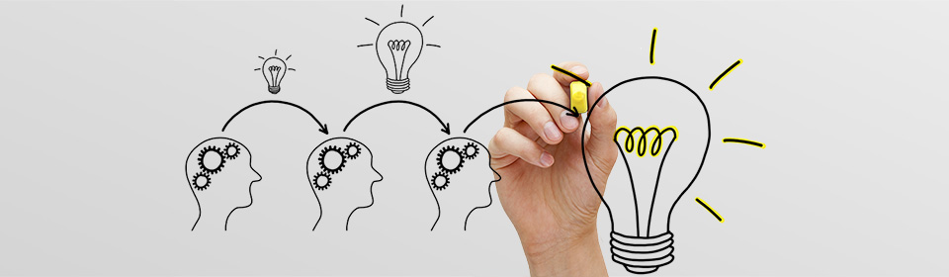
LES IDEES SELECCIONADES SÓN:
1.
2.
3.

